Дорогой друг!
В наше время трудно представить человека, который не хотел бы добиться успеха в карьере или в жизни в целом, однако это дается далеко не всем. Многие люди чувствуют, что могли бы добиться большего в сферах своей жизни, но они не знают, с чего начать и на что акцентировать свое внимание и в каком направлении использовать свои ресурсы. Несомненно, успешным человеком может стать каждый, но только при условии постоянного саморазвития. Успех - это не просто удача. Необходимо тратить много времени на изучение дела, применять и совершенствовать свои знания и навыки даже перед лицом невзгод и потенциальных неудач.
Но и этого еще недостаточно! Чтобы добиться успеха, вам нужны не только силы, время и правильные навыки, но и качества успешного человека.

Что такое успех?
Само понятие «успеха» можно воспринимать по-разному: для кого-то это карьера, работа мечты, высокое положение в обществе, или же развитие умственных способностей, личностный рост, благотворительность, спасение цивилизации, а для кого-то успех – это любовь и семейные ценности.
В любом случае, успех - это достижение желаемой цели, возможность заниматься тем делом, которое нравится, и жить так, как тебе нравится. Успешный человек - это тот, кто смог начать свой собственный проект и довести его до конца. Успешный человек всегда добивается своих целей, какими бы они ни были. Успешные люди понимают, что у них есть выбор в жизни и что они несут ответственность за любой результат своих усилий. Они никого и ничего не обвиняют в своих ошибках, напротив, они извлекают уроки из своих ошибок и двигаются дальше. Они не отказываются от своих целей, когда что-то идет не так. Они делают все, что в их силах, и превращают проблему в возможность, ведущую к своему личному успеху. Так какими же качествами должен обладать успешный человек?

Предлагаем ознакомиться со списком характеристик, которые выделяют западные и отечественные психологи.
- Энергичность и здоровый образ жизни.
Энергичность - одно из проявлений здоровья. В современном мире, только быстро думающий человек, способный менять свои планы на ходу, может успевать реализовывать планы, иногда вопреки обстоятельствам.
- Трезвость взглядов, уверенность в себе.
Только уверенный в себе человек способен объективно оценить свои знания: не преуменьшить, не преувеличить. Благодаря этому он изначально занимает выгодную позицию, на которой способен показать себя с лучшей стороны, которую он может развивать.
- Дисциплина и самоконтроль.
Только постоянная самоорганизация, умение вставать вовремя, выполнять рутинные задачи и дисциплинированно делать свое дело, отказывать себе в желаниях и удовольствиях ради определенной цели приводят к ощутимым результатам.
- Желание ставить цели.
Если нет желания добиваться в жизни большего, достигать каких-то высот, то об успехе говорить не приходится. Бесцельная жизнь никак не сопоставима с успешным человеком.
- Трудолюбие.
Трудолюбие - это хорошо. Но работать надо в той сфере и области, где твой труд приносит максимальный результат. А все остальное нужно делегировать специалистам.
- Эффективный тайм-менеджмент.
Тайм-менеджмент – это умение правильно распределить свое время.
Успешный человек строит планы. Не на год, месяц, а на следующий день. Он прекрасно знает, что с утра будет работать, а после обеда встретится с нужными людьми, чтобы подписать важные контракты.
- Умение планировать и добиваться результатов.
Естественным продолжением хорошей идеи должен стать грамотно составленный план.
Планирование – важный аспект, который позволяет минимизировать риски и выстроить процессы таким образом, чтобы получился результат.
- Ответственность.
Ответственность за возможный и достигнутый результат – это важная характерная черта состоявшейся личности.
Когда человек чувствует ответственность за результат, он пытается решить задачу быстро и эффективно. В результате модернизируются все силы организма и все знания.
- Умение учиться и мыслить эффективно
Современный специалист ни на секунду не задумывается о том, что он знает все. Такого сегодня просто не бывает.

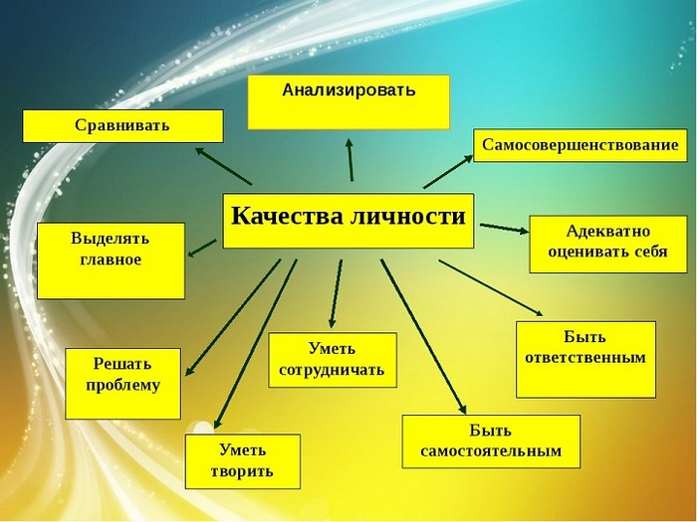

Качества самых успешных людей:
  - Желание
  - Неоправданный оптемизм
  - Жизнь внастоящем
  - Мышление по принципу «нужно/ненужно»
  - Харизма
  - Склонность к риску
  - Умение взять ответственность на себя
  - Рациональное отношение к деньгам
  - Скромность
  - Высокая склонность адаптироваться.

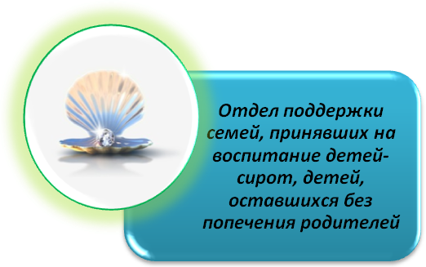
ГУО «Мозырский районный социально-педагогический центр»

«Я люблю добиваться всего сам, а то, что мне сделали, подарили, — это лишь утешительный приз от поражения.»
Фредди Меркьюри

Секреты успешной перспективы

247760, Республика Беларусь
Гомельская область
город Мозырь
ул. В. Хоружей, 3
тел.: 8 (0236) 20-22-84

©Селиванова Татьяна Сергеевна,
педагог социальный

